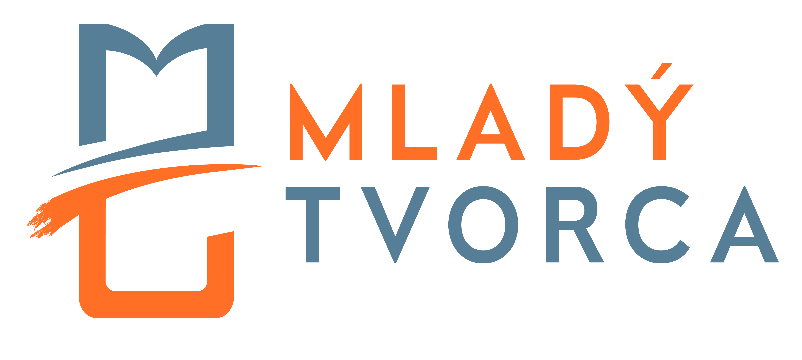Ministerstvo hospodárstva Slovenskej republiky vyhlásilo dňa 1. februára 2018 súťaže o Cenu Ministerstva hospodárstva Slovenskej. Súťaže sú súčasťou celoslovenskej prezentačnej výstavy stredných odborných škôl Mladý tvorca 2018, ktorá sa koná v dňoch 26. – 27. apríla 2018 v Nitre.

súťaž

„Najlepšia spolupráca strednej odbornej školy so zamestnávateľskou sférou pri príprave žiakov pre odvetvia v pôsobnosti Ministerstva hospodárstva SR v systéme duálneho vzdelávania v školskom roku 2016/2017“

Účelom súťaže je oceniť stredné odborné školy, ktoré pripravujú žiakov v systéme duálneho vzdelávania pre odvetvia v pôsobnosti Ministerstva hospodárstva Slovenskej republiky a zároveň motivovať ďalšie stredné odborné školy pre vstup do rozbiehajúceho sa systému duálneho vzdelávania.

- súťaž
„Inovácia a technická tvorivosť“
Účelom súťaže je oceniť súťažné výrobky zhotovené žiakmi stredných škôl v spolupráci s pedagogickými zamestnancami, s cieľom stimulovať a motivovať ich technickú tvorivosť a súťaživosť.

